新 书 推 荐

中文书名：《科尼岛上的消失部落》
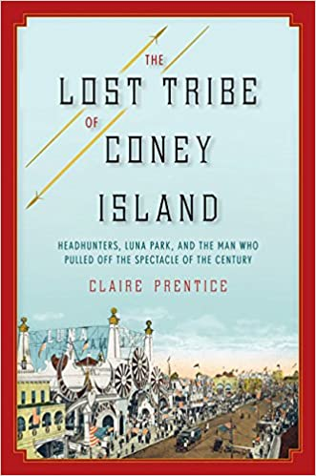
英文书名：The Lost Tribe of Coney Island: Headhunters, Luna Park, and the Man Who Pulled Off the Spectacle of the Century
作 者：Claire Prentice
出 版 社：New Harvest
代理公司：William Clark Associates/ANA/Leah
页 数：416页
出版时间：2014年10月
代理地区：中国大陆、台湾
审读资料：电子稿
类 型：历史

内容简介：

《科尼岛上的消失部落》挖掘了伊戈罗特人被遗忘的故事，伊戈罗特人是一群来自菲律宾的“猎头、吃狗的野蛮人”，他们于1905年被运送到纽约，与科尼岛月神公园的怪物和好奇者一起作为“人类展品”出现。数以百万计的集市观众陶醉于他们的部落舞蹈和仪式、近乎裸体、纹身和猎头故事。记者克莱尔·普伦蒂斯（Claire Prentice）花了数年时间研究这个话题，她用流畅的散文和生动的描述使故事栩栩如生。这本书拥有丰富多彩的人物阵容，包括声名狼藉的中尉出身的商人杜鲁门·k·亨特（Truman K. Hunt）；他的菲律宾翻译胡里奥·巴利纳格(Julio Balinag)；月神公园背后的主题公园经理弗雷德·汤普森（Fred Thompson）和埃尔默·斯基普·丹迪（Elmer “Skip” Dundy）；还有一位美丽女孩多格梅娜（Dogmena），她成为纽约社会精英的宠儿。《科尼岛上的消失部落》是一部引人入胜的社会史，讲述了冒险、文化冲突和美国梦。

作者简介：

克莱尔·普伦蒂斯（Claire Prentice）是一位屡获殊荣的记者，其作品发表在《华盛顿邮报》（Washington Post）、《伦敦时报》（the London Times）、《卫报》（the Guardian）、《悉尼先驱晨报》（the Sydney Morning Herald）、BBC在线、《四海为家者》（Cosmopolitan）和《玛丽·克莱尔》（Marie Claire）上。

媒体评价：

“克莱尔·普伦蒂斯（Claire Prentice）对伊戈罗特人进行了充分研究和引人入胜的描述......”
——《纽约时报》（The New York Times）

“作者普伦蒂斯从各种来源收集了这个真实的故事，这个令人难以置信的故事的页面上充斥着地图、时代纪念品（如电报和报纸头条）以及伊戈罗特人自己风化但迷人的照片......普伦蒂斯的散文使这个奇妙的故事更加精彩。”
——《书单》（Booklist）

“普伦蒂斯同情地讲述了无辜部落的故事；在她的讲述中，伊戈罗特人在一个多世纪后再次给我们带来魅力和娱乐。美国的猎头被一个旁观的流氓捕获了富有启发性、丰富多彩的冒险经历。”
——《基尔库斯评论》（Kirkus Reviews）

“.…..一个关于美国梦破灭的引人入胜的故事.....她没有学术上的自命不凡，普伦蒂斯制作了一个有趣的流行账户，这可能会吸引真实犯罪和社会历史的粉丝。”
——《图书馆期刊》（Library Journal）

谢谢您的阅读！
请将回馈信息发至：郭丹娅 (Leah Guo)
安德鲁﹒纳伯格联合国际有限公司北京代表处
北京市海淀区中关村大街甲59号中国人民大学文化大厦1705室, 邮编：100872
电话：010-82449325
传真：010-82504200
Email: Leah@nurnberg.com.cn
网址：www.nurnberg.com.cn
微博：http://weibo.com/nurnberg
豆瓣小站：http://site.douban.com/110577/
微信订阅号：ANABJ2002


